Frequently Returned Item处理办法
亚马逊A9算法：知其然必知其所以然Algorithm LIST (1).xmind
亚马逊运营之 售后问题处理 Frequently Returned Item处理办法

①查看“买家之声” (Voice of the Customer / VOC和 NCX卖家不满意率)，②下载退货报告 (Returns Report) ③增加销量 “稀释”退货率 (做大分母) ④. 移除潜在的坏库存，⑤关闭亚马逊后台“翻新”设置禁止亚马逊把退货重新上架为新品 (FBA Settings -> Refurbishment -> Disable)

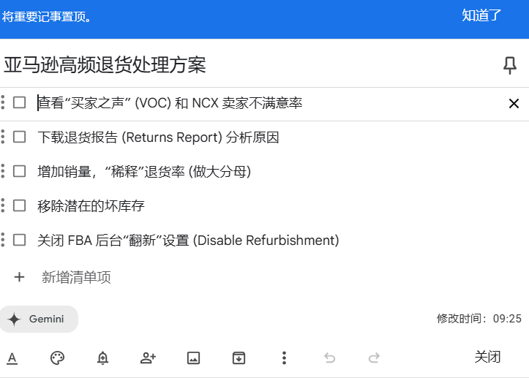
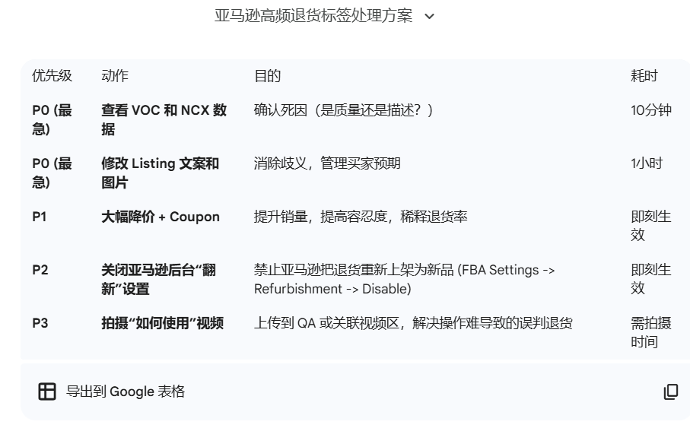
“高频率退货 / Frequently returned item”标签 基本不能手动删除，它是亚马逊基于近期周期内 退货率相对同类偏高自动打的。 能做的是把退货率压下去，系统就会在后续周期里自动撤掉。

①看退货原因分析报告，反馈工厂+减少退货②测评 增加好评③增加销量，销售数据，稀释退货数据
①查看“买家之声” (Voice of the Customer / VOC和 NCX卖家不满意率)产品差评分析，②下载退货报告 (Returns Report) 退货原因分析③增加销量 “稀释”退货率 (做大分母) ④. 移除潜在的坏库存，⑤关闭亚马逊后台“翻新”设置禁止亚马逊把退货重新上架为新品 (FBA Settings -> Refurbishment -> Disable)Frequently returned item
Check the product details and customer reviews to learn more about this item. 产品页面和客户评论，会有
面对亚马逊的 "Frequently Returned Item" (高频退货) 标签，这通常是转化率的“杀手”，因为消费者看到这个提示后会极大降低购买意愿。
这个标签的出现是因为你的 退货率 (Return Rate) 显著高于同类目产品的平均水平。要“快速”移除它，核心逻辑只有一个：在短期内迅速拉低退货率（分母做大，分子做小）。
以下是一个系统性的紧急处理方案，分为紧急止损、快速稀释和根本解决三个阶段：

第一阶段：紧急诊断 (The Diagnosis)
不要盲目猜测，先看亚马逊后台的数据。
- 查看“买家之声” (Voice of the Customer / VOC)
- 路径： Performance (绩效) -> Voice of the Customer (买家之声)。
- 关键动作： 查看该 ASIN 的 NCX (Negative Customer Experience) Rate。
- 寻找原因： 系统会把退货原因分类，通常有以下几种：
- Performance or quality not adequate (质量问题)
- Inaccurate website description (描述不符 - 这是最容易快速解决的)
- Item distinct from what was ordered (发错货/包装错误)
- Size too small/large (尺寸问题)
- 下载退货报告 (Returns Report)
- 路径： Reports -> Fulfillment -> FBA customer returns。
- 关键动作： 下载过去30-60天的报告，筛选出该 ASIN，人工阅读买家的具体退货留言。

第二阶段：快速行动 (The Quick Fixes)
针对诊断出的问题，立即采取以下行动，目标是在 2-4周内 移除标签。

1. 调整 Listing 预期 (管理期望值)
如果是“描述不符”或“功能误解”，你需要立即修改 Listing，甚至进行“反向优化”（降低过度承诺）。
- 图片： 如果产品有色差或材质容易被误解（例如看起来像金属实际是塑料），在主图或附图中直接用文字标注清楚。
- 五点描述 (Bullet Points)： 把最容易导致退货的点写在第一条。例如：“请注意：本产品仅适用于X型号，不兼容Y型号。”
- 尺寸表 (Size Chart)： 如果是服装鞋帽，在图片中加入更详细的身高体重对照表，甚至建议“该款偏小，建议拍大一码”。

2. “稀释”退货率 (做大分母)
亚马逊计算的是比率（退货数 / 总订单数）。如果你能显著增加订单量，且新订单不退货，比率就会下降。
- 降价促销 (Price Drop)： 短期内大幅降价或设置大额 Coupon。低价会让消费者对缺点的容忍度变高（性价比高），从而减少退货。
- 加大广告 (Ads)： 配合降价，加大精准长尾词的广告投放（避开那些容易产生歧义的大词），快速拉高销量基数。

3. 移除潜在的坏库存
- 如果是某一批次质量问题，或者 FBA 仓库里混入了大量买家退回的“不可售”变为“可售”的损坏品：
- 操作： 建立移除订单 (Removal Order)，把库存全部或部分移出检查，重新贴标入库，确保发出去的货是 100% 完美的。

第三阶段：终极手段 (The "Nuclear" Option)
如果以上方法太慢，或者该 Listing 权重已经掉光，可以考虑“翻新”或“重置”。
注意：此方法有风险，需谨慎评估。
- 停售与重组 (New SKU)
- 如果是多变体 (Variation) 链接，且只有这一个子体有标签，立即拆分该子体，避免传染给其他变体。
- 如果在售库存不多，可以直接删除该 SKU，用新的 UPC/FNSKU 重新上架（作为新产品从头开始），这将直接清除旧的历史数据（当然也清除了排名）。
- 停售静默期
- 停止销售该 ASIN 30天以上。随着时间推移，旧的退货权重会下降，但这会牺牲一个月的销量。

总结与执行清单 (Action Checklist)
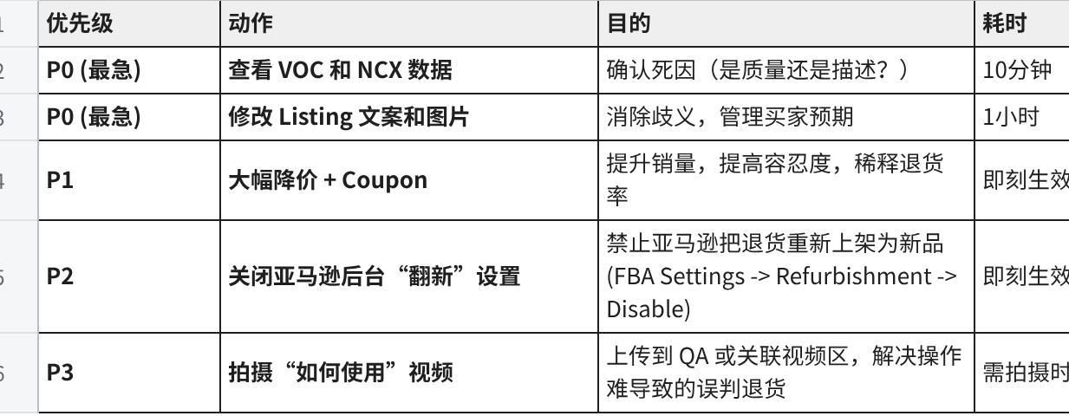
点击图片可查看完整电子表格

下一步我可以为你做什么？
为了帮你更精准地判断原因，你可以把 "买家之声" (VOC) 中最常见的 2-3 条具体的退货评论或 NCX 原因 贴给我，我可以帮你针对性地改写 Listing 的五点描述 (Bullet Points)，以阻断这些特定的退货理由。

